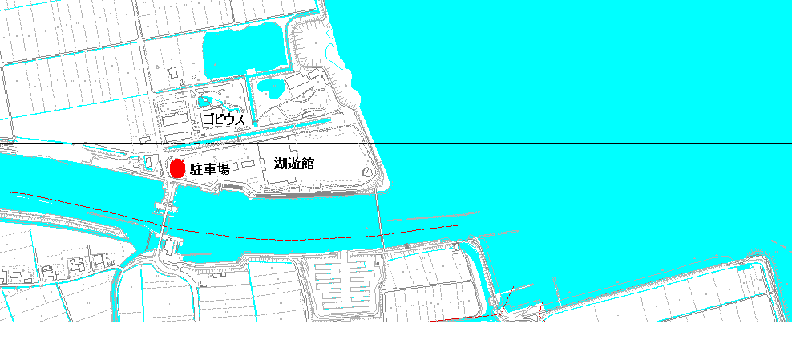

**［平田会場］湖遊館**

ごみ集積場所babasbasyo

駐車場

集合場所

案内図